
INFORME TÉCNICO DE FISCALIZACIÓN AMBIENTAL

Informe Abreviado

ABN INMOBILIARIA SPA

DFZ-2021-1965-X- SRCA

AGOSTO 2021

 | Nombre | Firma
Aprobado | Ivonne Mansilla Gómez
Elaborado | Patricia Aros Bustamante

Contenido 1
1 RESUMEN 2
2 IDENTIFICACIÓN DE LA UNIDAD FISCALIZABLE 3
2.1 Antecedentes Generales 3
3 INSTRUMENTOS DE CARÁCTER AMBIENTAL FISCALIZADOS 4
4 Revisión Documental 4
4.1 Documentos Revisados 4
5 HALLAZGOS 5
6 OTROS HECHOS 17
7 CONCLUSIONES 18
8 ANEXOS 18

- RESUMEN

El presente documento da cuenta de los resultados de la(s) actividad(es) de fiscalización ambiental realizada por la Superintendencia del Medio Ambiente Oficina Regional Los Lagos a la unidad fiscalizable “ ABN INMOBILIARIA SPA”, localizada en Avenida Gramado esquina Lago Llanquihue de la comuna de Puerto Varas, Provincia de Llanquihue, Región de Los Lagos. La actividad de inspección fue desarrollada durante los días 7 y 16 de junio (Ver anexo 1).

El motivo de la actividad de fiscalización ambiental correspondió a denuncia realizada por la Ilustre Municipalidad de Puerto Varas por intervención a la quebrada Gramado, por proyecto de modificación de cauce natural sobre aguas superficiales y corrientes de un estero sin nombre y del Consejo de Monumentos Nacionales por intervención no autorizada por el CMN en predio ubicado en calle Lago Llanquihue esquina Avda. Gramado, parte dela cual se emplaza en el Monumento Nacional Zona Típica Sector de Puerto Varas, motivo por el cual las obras se encuentran paralizadas.
Es necesario señalar que según lo indican el Decreto N°290 del 1992, que Declara Zona Típica Sector que indica y Monumentos Históricos que señala de la ciudad de Puerto Varas, provincia de Llanquihue, X región, así como el decreto N°522 del 2014 que modifica Límites de la Zona Típica del sector de Puerto Varas, ubicada en la Comuna de Puerto Caras, Provincia de Llanquihue, región de los Lagos, declarada como tal mediante el decreto N°290 de 1992, en la forma que indica, señalando como objeto de protección que. “La ciudad de Puerto Varas, ubicada en la Provincia de Llanquihue, cuenta con un valioso patrimonio urbano paisajístico, en virtud de su ubicación geográfica, conformación la bahía y terrazas escalonadas naturales en forma de anfiteatro frente al lago Llanquihue”…..” Que numerosas construcciones de dicha ciudad poseen características formales sobresalientes respecto de su volumetría y especialidad, con una acertada composición de fachadas y notorio refinamiento en el trabajo de elementos constructivos u ornamentales, todas ellas en buen estado de conservación”.
Las materias relevantes objeto de la fiscalización corresponde a: Eventual elusión al Sistema de Evaluación Ambiental

Entre los hechos constatados que representan hallazgos se encuentran que:

Que, las obras realizadas en el predio significa una intervención en un área que se encuentra resguardado, que existe una modificación a la conservación de los caracteres ambientales según artículo 29 de la Ley 17288/70 actualizado en el 2017, así como su reglamento N° 223/16 de Zonas Típicas o Pintorescas.
Que, parte de las obras ejecutadas por ABN Inmobiliaria SpA, fueron realizadas en el deslinde con el Centro de Artes Molino Machmar, el cual se encuentra en Zona Típica de la ciudad de Puerto Varas, figura de protección reconocida en la Ley 17288 de Monumentos Nacionales.
Que, la intervención en el predio de ABN Inmobiliaria genero eliminación de toda capa arbustiva y vegetal, intervención de los taludes naturales de la quebrada Gramado, trabajos con maquinaria pesada con lo que se puede hipotizar un potencial daño por vibración a la estructura del Centro de Arte Molino Machmar.
En consecuencia, el proyecto en cuestión, ejecutado en terreno de propiedad del ABN Inmobiliaria SpA. ubicada en Avenida Gramado esquina Lago Llanquihue de la ciudad de Puerto Varas, esta se encuentra inserta en la Zona Tipica, afectando el objeto de protección de la misma, por lo que esta Superintendencia arriba a la conclusión que con los antecedentes disponibles a la fecha de la elaboración del presente informe se configuran las causales de ingreso estipuladas en las letras p) del artículo 10 de la Ley 19.300 y artículo 3° letra p) del RSEIA para los hechos denunciados

- IDENTIFICACIÓN DE LA UNIDAD FISCALIZABLE

Antecedentes Generales

Identificación de la Unidad Fiscalizable:  ABN Inmobiliaria SPA | Estado operacional de la Unidad Fiscalizable:  En construcción
Región: De Los Lagos | Ubicación específica de la unidad fiscalizable:  Norte: 5424064  Este: 667860
Provincia: Llanquihue
Comuna: Puerto Varas
Titular(es) de la unidad fiscalizable:  ABN Inmobiiaria SPA | RUT o RUN: 76.107.469-6
Domicilio titular(es):  Los Alpes 100, Puerto Varas | Correo electrónico:  abenavides@abnconstrucción.cl
Domicilio titular(es):  Los Alpes 100, Puerto Varas | Teléfono:  9 78799781
Identificación representante(s) legal(es):  Andrés Benavides | RUT o RUN:  12.757.784-6
Domicilio representante(s) legal(es):  Los Alpes 100, Puerto Varas | Correo electrónico:  abenavides@abnconstrucción.cl
Teléfono:
9 78799781.

Normativa Aplicable
Identificación de Instrumentos de Carácter Ambiental fiscalizados.

N° | Tipo de instrumento | N°/  Descripción | Fecha | Comisión/ Institución | Título | Comentarios
1 | DS | 40 | 06-10-2014 | MMA | Reglamento Sistema de evaluación Ambiental | Letra p

- Revisión Documental

Documentos Revisados

ID | Nombre del documento revisado | Origen/ Fuente del documento | Organismo encomendado | Observaciones
1 | Decreto Supremo 290 del 4.6.1992 | Ministerio de Educación | --- | Declara zona típica sector que indica y monumentos históricos que señala de la ciudad de Puerto Varas.
2 | Decreto 419 del 20.10.2014 | Ministerio de Educación | --- | Modifica Límites de la zona típica sector Puerto Varas
3 | Ley 17.288 del 27.01.1970 | Monumento Nacionales | --- | Legisla Sobre Monumentos Nacionales; Modifica Las Leyes 16.617 Y 16.719; Deroga El Decreto Ley 651, De 17 De Octubre de 1925
4 | Dictamen 4000 del 15 de enero 2016 | Contraloría General de la República | --- | Revisión de jurisprudencia administrativa relativa al alcance que se ha dado a la expresión "áreas colocadas bajo protección oficial" contenida en el artículo 10, letra p),  De la Ley N° 19.300, sobre Bases Generales del Medio Ambiente, de ese criterio en los proyectos a realizarse en áreas de protección de recursos de valor patrimonial cultural definidas o reconocidas en los instrumentos de planificación territorial.
5 | Resolución Exenta 000787 del 31 de diciembre 2021 | Dirección General de Aguas | ---- | Aprueba proyecto de modificación de cause natural, presentado por Claudio Andrés Benavides Nielsen sobre las aguas superficiales y corrientes de un estero sin nombre, localizado en la comuna de Puerto Varas Provincia de Llanquihue, región de Los Lagos
6 | Oficio Ordinario 3054 del 12 de julio 2021 | Consejo de Monumentos Nacionales | --- | Informe Visita a terreno Intervención en Avenida Gramado, ciudad de Puerto Varas (ingreso CMN N° 3758-2021)
7 | Num DEXE 202100128 Exento del 28 de julio 2021 | Ministerio de economía, Fomento y Turismo | ---- | Declara Zona de interés turístico Lago Llanquihue
8 | Correo electrónico de fecha 17/8/2021 | Andres Benavides Representante Legal ABN Inmobiliaria SpA. | ---- | Información entregada por el titular dentro de los plazos establecidos
9 | Documento Programa puesta en valor del Patrimonio – habilitación Centro Cultural Molino Machmar | SUBDERE | ----- | Documento que da a conocer el proceso que determina el valor patrimonial del Centro de Artes Molino Machmar.

- HALLAZGOS

N° Hecho constatado | Materia específica objeto de la fiscalización ambiental. | Exigencia asociada | Resultados/ Hallazgo
1 | Ley Base 19300/1994 Artículo 10 letra p) | La Ley 19.300/1994 La Ley Base General del Medio Ambiente en su Artículo 10 indica: Los proyectos o actividades susceptibles de causar impacto ambiental, en cualesquiera de sus fases, que deberán someterse al sistema de evaluación de impacto ambiental, son los siguientes:  Letra p) Ejecución de obras, programas o actividades en parques nacionales, reservas nacionales, monumentos naturales, reservas de zonas vírgenes, santuarios de la naturaleza,parques marinos, reservas marinas o en cualesquiera otras áreas colocadas bajo protección oficial, en los casos en que la legislación respectiva lo permita;  c. El Decreto Supremo N°40/2012 Reglamento del Sistema de Evaluación Ambiental en su Artículo N°3, señala respecto de los Tipos de proyectos o actividades que:  “Los proyectos o actividades susceptibles de causar impacto ambiental, en cualesquiera de sus fases, que deberán someterse al Sistema de Evaluación de Impacto Ambiental, son los siguientes:  p) Ejecución de obras, programas o actividades en parques nacionales, reservas nacionales, monumentos naturales, reservas de zonas vírgenes, santuarios de la naturaleza, parques marinos, reservas marinas o en cualesquiera otras áreas colocadas bajo protección oficial, en los casos en que la legislación respectiva lo permita.  d. ORD.D.E.N° 130844/13 Servicio de Evaluación Ambiental – Minuta técnica sobre los conceptos de áreas colocadasbajo protección oficial y áreas protegidas en el marco del sistema de evaluación de impacto ambiental.  (…)2. artículo 10 letra p) de la Ley N° 19300  2.1 “Área colocadas bajo protección oficial”  Ni la Ley N° 19300 ni el Reglamento del Sistema de Evaluación Ambiental definen que se debe entenderse por “áreas colocadas bajo protección oficial”. -son embargo, el mismo concepto permite identificar los elementos que lo definen, a saber: (…) | Que de la actividad de fiscalización realizada en terreno el días 7 y 16 de junio del presente año se constató :  a) Que, las obras de intervención que son posibles de apreciar en el terreno, corresponden en primera instancia a acciones de desmalezamiento y limpieza de terreno, en las que se retira toda la masa arbórea, arbustiva y formaciones vegetales del predio, quedando sólo una franja arbustiva menor paralela al deslinde sur, y una pequeña masa arbórea hacia el deslinde poniente del predio.  b) Que, la I. Municipalidad de Puerto Varas solicita al propietario realizar saneamiento del área (fotografía 1)  c) Que, el Sr. Benavides indica que el proyecto comenzó en el año 2019 donde fue aprobado por la DGA y DOH; que contrato a la constructora Río Negro y que comenzó entre el 20 y 25 de abril del 2021 el encausar las aguas hacia el ducto que se encentra en el lado oriente del predio y que atraviesa el estacionamiento del Centro de Arte Molino Marchmar y calle del mismo nombre, para llegar a casa vecina donde el curso de agua se encuentra encausado principalmente en cuneta de tierra.  d) El sr. Benavides, Indica que la limpieza fue solicitada por la oficina de medio ambiente de la municipalidad de Puerto Varas .debido a que el inspector municipal Sr. Javier Retamal le indico que habían reclamos de los vecinos de la calle Marmach por la presencia de ratones, por el pasto seco, que es área que es utilizado para ir a beber, le solicita limpiar el sector, que había pasto largo y renovales, que e inspector solicito el escarpe, que si no lo hacían antes del 12 de abril lo pasarían a juzgado de policía local. (ver imagen 1)  e) El antiguo dueño del terreno Sr. Brintrup cuando se construyó la villa casino como la zona de Gramado no cuenta con un plan maestro de aguas lluvias autoriza que las aguas lluvias de este sector lleguen al sitio y de esta manera se conecta con la quebrada gramado. Además comenta que cuenta con una aprobación de la DGA de un proyecto de modificación de cause natural sobre las aguas superficiales y corrientes del estero.  f) Que, las obras se ubican en un predio emplazado hacia el límite poniente de la ZT Sector de Puerto Varas, sobre el polígono superior de la Quebrada Gramado (Polígono N°3) y colindante con el predio en el cual se emplaza el Centro de Arte Molino Machmar. (Ver imagen 2 )  g) Que, el informe del CMN describe el área intervenida:  - El predio se ubica en Avda. Gramado entre la calle Lago Llanquihue y el deslinde poniente del predio en donde actualmente se ubica el Centro de Arte Molino Machmar, el cual es de interés arquitectónico. Corresponde al acceso Norte a la ciudad de Puerto Varas e inicio poniente del Monumento Nacional Zona Típica Sector de Puerto Varas, entre los vértices 1, 2 Y 38 del polígono de ZT.  - Se encuentra cercano a inmuebles de valor urbano como el Centro de Arte Molino Machmar y corresponde al tramo superior poniente de la Quebrada Gramado denominado tramo 3. (Decreto N°1799 del 07.03.21, Municipalidad de Puerto Varas)  - Parte del predio corresponde a la Zona H1 del PRC vigente, la cual contempla un destino preferentemente habitacional, no teniendo carácter residencial exclusivo. Asimismo, se prohíben ciertos usos de suelo que podrían deteriorar el sector, afectando la calidad de vida de sus habitantes (Memoria explicativa PRC de Puerto Varas, D.O. 08.03.1990).  - El sector en donde se ubica la intervención se caracteriza por mantener una impronta ajardinada, caracterizada por abundante vegetación y por la presencia de inmuebles de baja altura, de características más bien neutras, en donde destaca con mayor jerarquía el inmueble correspondiente al Centro Cultural Molino Machmar.  Que, las obras realizadas en el predio significa una intervención en un área que se encuentra resguardado, que existe una modificación a la conservación de los caracteres ambientales según artículo 29 de la Ley 17288/70 actualizado en el 2017, así como su reglamento N° 223/16 de Zonas Típicas o Pintorescas.  Que, parte de las obras ejecutadas por ABN Inmobiliaria SpA, fueron realizadas en el deslinde con el Centro de Artes Molino Machmar (Financiamiento de SUBDERE a través de la Provisión de Puesta en Valor del Patrimonio), el cual se encuentra en Zona Típica de la ciudad de Puerto Varas, figura de protección reconocida en la Ley 17288 de Monumentos Nacionales.  Que, la intervención en el predio de ABN Inmobiliaria genero eliminación de toda capa arbustiva y vegetal, intervención de los taludes naturales de la quebrada Gramado, trabajos con maquinaria pesada con lo que se puede hipotizar un potencial daño por vibración a la estructura del Centro de Arte Molino Machmar.  En consecuencia, como resultado de la revisión documental realizada en especial el informe del Consejo de Monumentos Nacionales “Intervención en Avenida Gramado, Ciudad de Puerto Varas y de la actividad de terreno levantada por esta Superintendencia se constató lo siguiente:  Que, el proyecto en cuestión, ejecutado en terreno de propiedad del ABN Inmobiliaria SpA. ubicada en Avenida Gramado esquina Lago Llanquihue de la ciudad de Puerto Varas, esta se encuentra inserta en la Zona Tipica, según Plano mapa de la Subsecretaría de Turismo.  En ese mismo orden de ideas, esta Superintendencia arriba a la conclusión que con los antecedentes disponibles a la fecha de la elaboración del presente informe se configuran las causales de ingreso estipuladas en las letras p) del artículo 10 de la Ley 19.300 y artículo 3° letra p) del RSEIA para los hechos denunciados

Registros
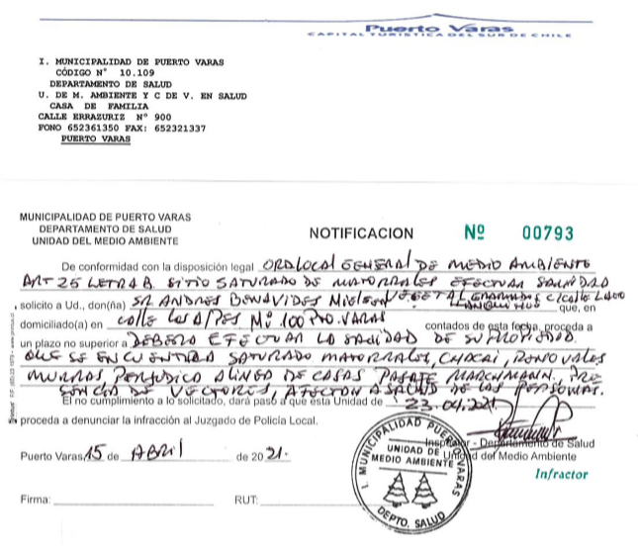

Imagen 1. | Fecha: 15-04-2021
Coordenadas UTM DATUM WGS84 HUSO | Norte: -------- | Este: --------
Descripción del medio de prueba: Imagen muestra notificación realizada por la Unidad de Medio Ambiente del Departamento de Salud de la I. Municipalidad de Puerto Varas al Sr.
Andrés Benavides Representante Legal de ABN Inmobiliaria SpA., donde solicitan sanidad de la propiedad.

Registros
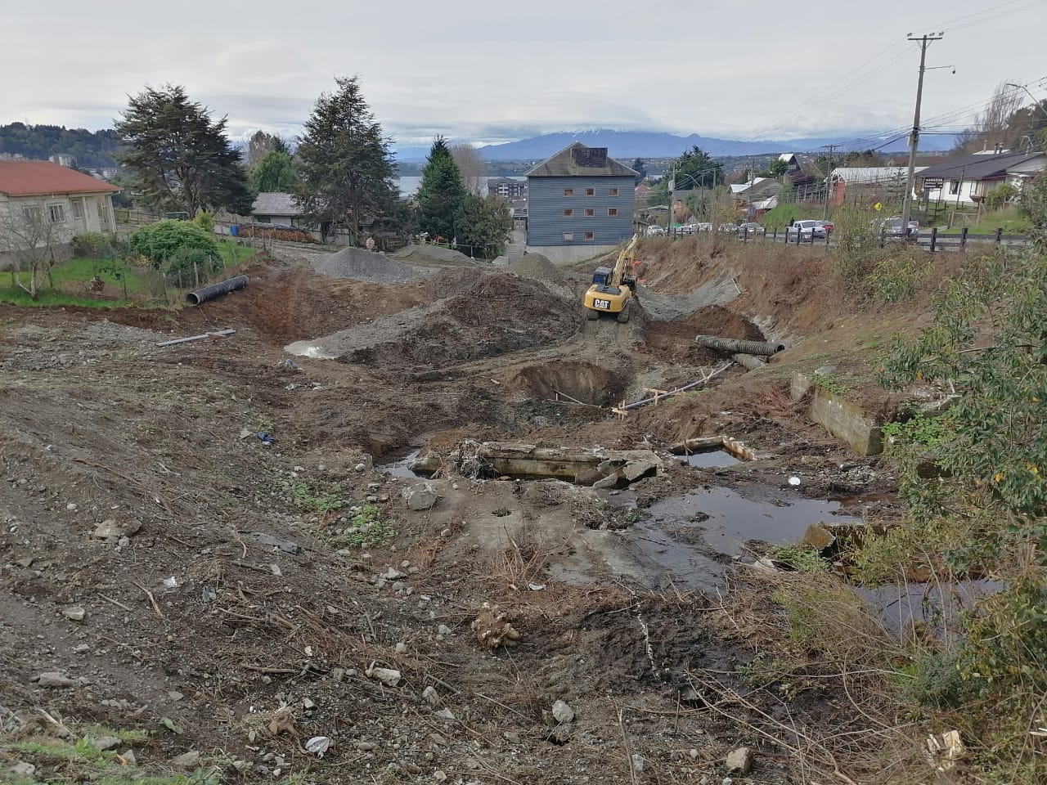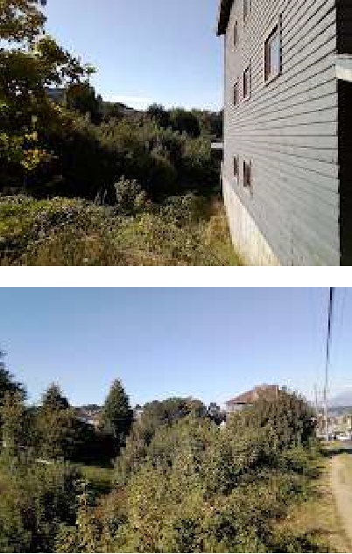
3
2
1
Fotografía 1. | Fecha: 07-06-2021
Coordenadas UTM DATUM WGS84 HUSO 18 | Norte: | Este:
Descripción del medio de prueba: las Imágenes demarcadas como 2 y 3 permite constatar de que manera se encontraba la zona de la quebrada ubicada entre las calles Lago Llanquihue, Machmar y Avenida Gramado previo a la intervención del propietario, esta última acción se plasma en la imagen demarcada como 1

Registros
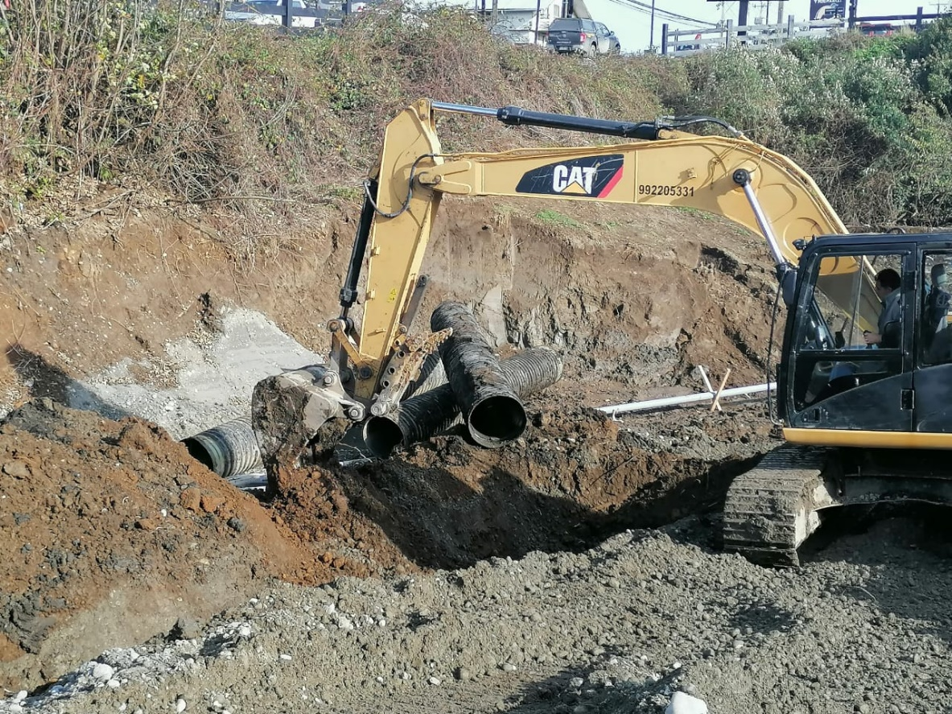
Fotografía 2. | Fecha:07-06-2021
Coordenadas UTM DATUM WGS84 HUSO 18 | Norte: 5424057 | Este: 667874
Descripción del medio de prueba: Imagen permite observar maquinaria pesada trabajando en sector de la quebrada que se encuentra en propiedad del IBN Inmobiliaria SpA.

Registros
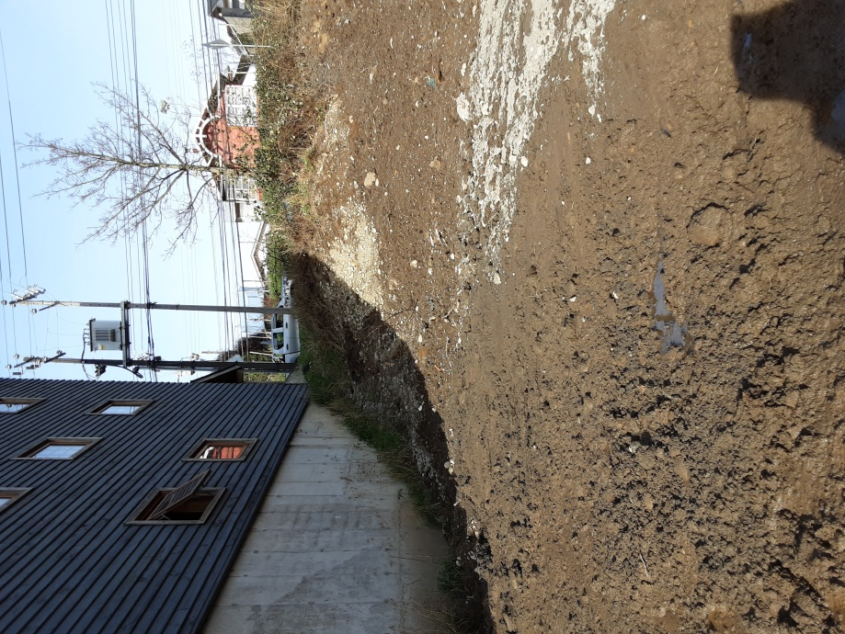
Fotografía 3. | Fecha: 07-06-2021
Coordenadas UTM DATUM WGS84 HUSO 18 | Norte: | Este:
Descripción del medio de prueba: Flecha amarilla indica el Centro de Arte Molino Marchmar, infraestructura que es de interés arquitectónico y que se encuentra en zona pictórica y Monumento Nacional. Se observa que la intervención de ABN Inmobiliaria SpA fue al límite del predio y de la construcción del Centro de Artes Molina Marchmar.

Registros
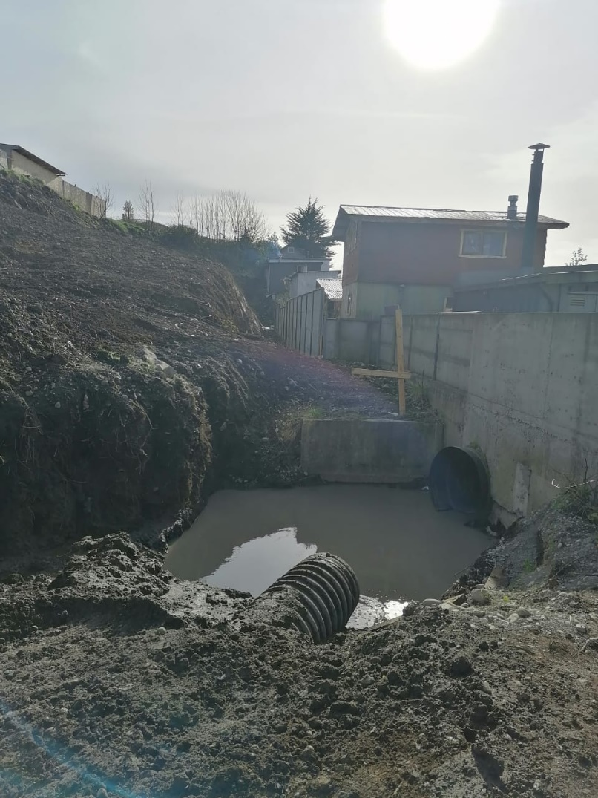
Fotografía 4. | Fecha: 07-06-2021
Coordenadas UTM DATUM WGS84 HUSO 18 | Norte: 5424070 | Este: 667906
Descripción del medio de prueba: Imagen plasma el trabajo de entubado de las aguas lluvias que se realizan en el lugar y que conectaría al tubo que indica la flecha blanca indica la cual pasa por debajo del estacionamiento del inmueble declarado de interés arquitectónico por el Consejo de Monumentos Nacionales e inserto en la Zona Típica de la ciudad interés histórico molino Marchmar y atraviesa la calle Marchmar.

Registros
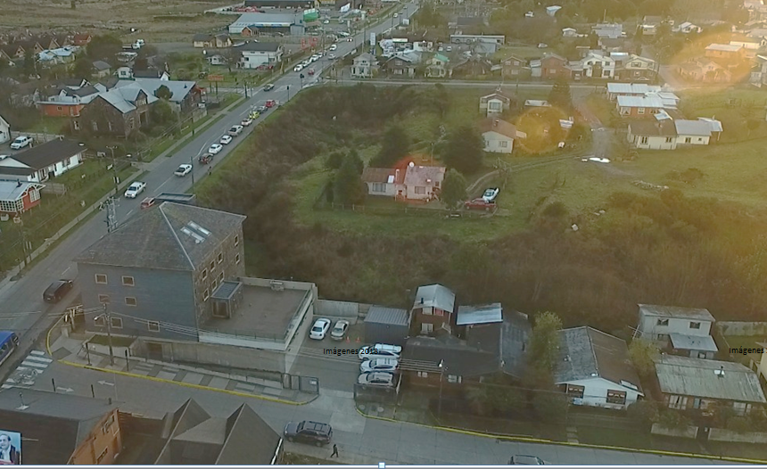
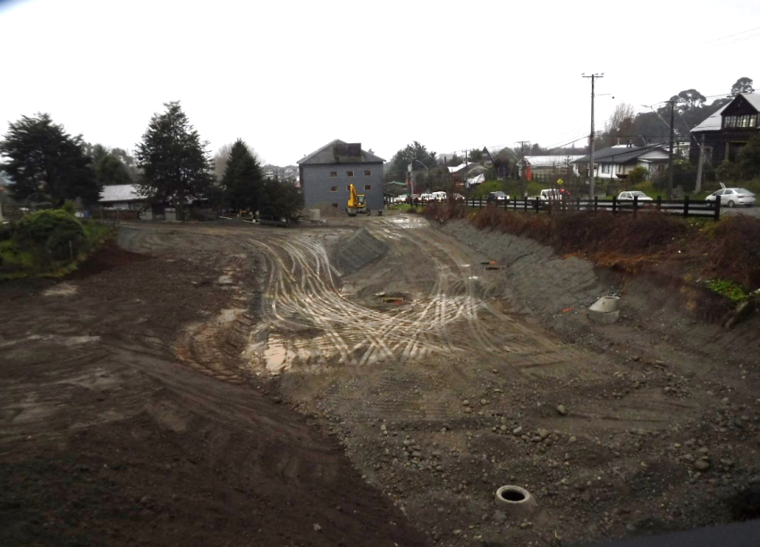
Fotografía 5. | Fecha: 07-06-2021
Coordenadas UTM DATUM WGS84 HUSO 18 | Norte: 5424070 | Este: 667906
Descripción del medio de prueba: Imagen 1 permite observar situación de la quebrada Gramado previo a la intervención de la Inmobiliaria ABN SpA y en foto 2 la intervención realizada. Fotografías del CMN.

Registros
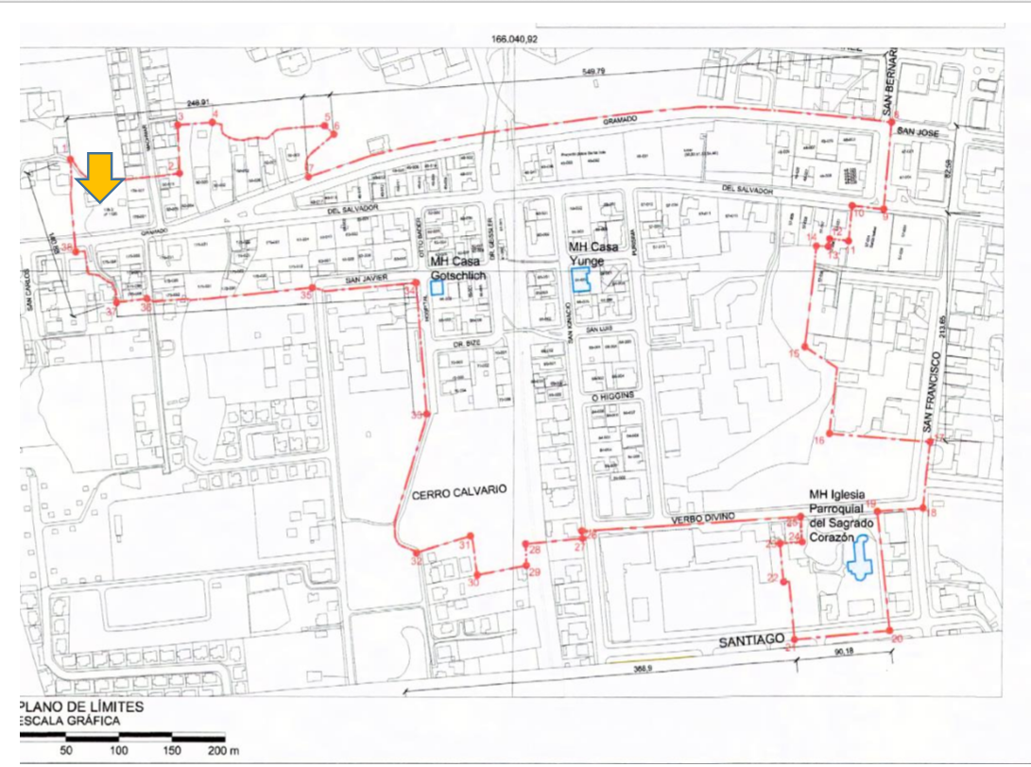

Imagen 2. | Fecha:07-06-2021
Coordenadas UTM DATUM WGS84 HUSO 18 | Norte: | Este:
Descripción del medio de prueba: El área intervenida se ubica en la intersección de las calles Avenida Gramado con Lago Llanquihue, en el acceso norte a la ciudad de Puerto Varas, desde la Ruta 5 Sur, flecha amarilla indica sector intervenido.(Fuente Plano Decreto N° 419-14 ZT Sector de Puerto Varas.- Informe CMN). Líneas rojas corresponden al polígono definido como zona Pictórica y Monumento Nacional.

Registros
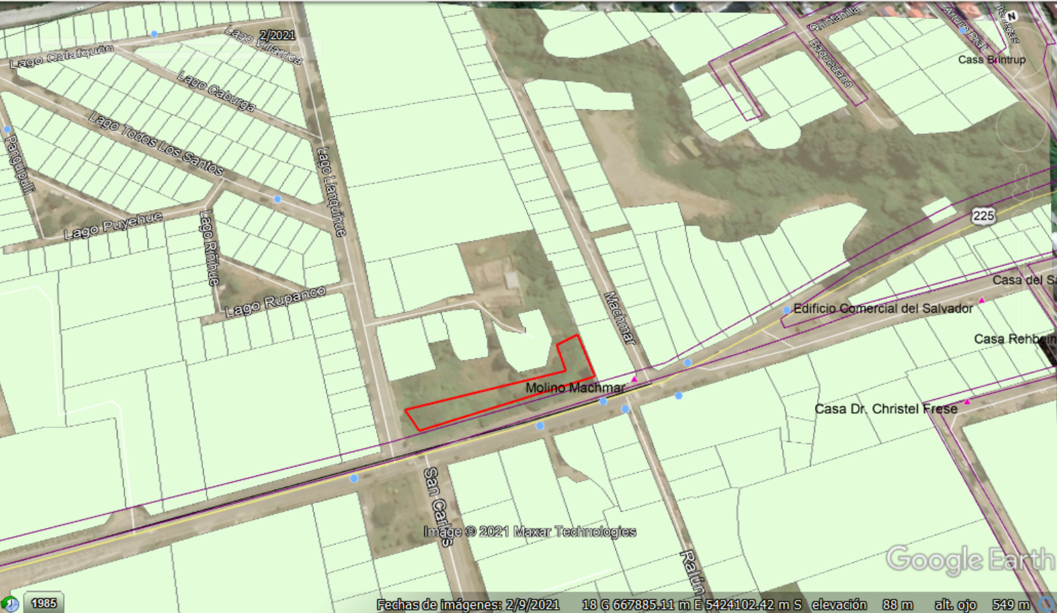
Imagen 3. | Fecha:
Coordenadas UTM DATUM WGS84 HUSO 18 | Norte: | Este:
Descripción del medio de prueba: Imagen corresponde a parte del plano de zona de interés turístico Lago Llanquihue Num DEXE 202100128Exento Santiago 28 de julio 2021 ; circulo negro demarca la zona investigada (demarcación en rojo).

- OTROS HECHOS
Otros Hechos N°1.
Descripción:

- CONCLUSIONES

De los resultados de las actividades de fiscalización, asociados los Instrumentos de Carácter Ambiental indicados en el punto 5, permiten a esta Superintendencia concluir con los antecedentes disponibles a la fecha de la elaboración del presente informe que se configuran las causales de ingreso estipuladas en las letras p) del artículo 10 de la Ley 19.300 y artículo 3° letra p) del Reglamento del Sistema de Evaluación de Impacto Ambiental para los hechos denunciados en contra de ABN Inmobiliaria SpA.

A mayor abundamiento, es necesario indicar que las obras realizadas en el predio significa una intervención en un área que se encuentra resguardado, que existe una modificación a la conservación de los caracteres ambientales según artículo 29 de la Ley 17288/70 actualizado en el 2017, así como su reglamento N° 223/16 de Zonas Típicas o Pintorescas.
Que, parte de las obras ejecutadas por ABN Inmobiliaria SpA, fueron realizadas en el deslinde con el Centro de Artes Molino Machmar, el cual se encuentra en Zona Típica de la ciudad de Puerto Varas, figura de protección reconocida en la Ley 17288 de Monumentos Nacionales.
Que, la intervención en el predio de ABN Inmobiliaria genero eliminación de toda capa arbustiva y vegetal, intervención de los taludes naturales de la quebrada Gramado, trabajos con maquinaria pesada con lo que se puede hipotizar un potencial daño por vibración a la estructura del Centro de Arte Molino Machmar.
En consecuencia, el proyecto en cuestión, ejecutado en terreno de propiedad del ABN Inmobiliaria SpA. ubicada en Avenida Gramado esquina Lago Llanquihue de la ciudad de Puerto Varas, esta se encuentra inserta en la Zona Tipica, afectando el objeto de protección de la misma, por lo que esta Superintendencia arriba a la conclusión que con los antecedentes disponibles a la fecha de la elaboración del presente informe se configuran las causales de ingreso estipuladas en las letras p) del artículo 10 de la Ley 19.300 y artículo 3° letra p) del RSEIA para los hechos denunciados

- ANEXOS

N° Anexo | Nombre Anexo
1 | Actas
2 | Anexos

